รายงาน Lab 03 SO(2) CPG และหุ่นหกขา
ชื่อ นายจิรายุส พลอยพริ้ง รหัสนักศึกษา 6752500401

1 คำถามวิจัยและ prediction
การเปลี่ยน recurrent gain α และ phase increment φ ส่งผลต่อจังหวะ CPG การสลับ tripod และตัวชี้วัดการเดินใน kinematic simulation อย่างไร
หมายเหตุ: prediction ในรายงานนี้เขียนหลังจากรันโปรแกรมแล้ว จึงเขียนเชิงคุณภาพจากหลักการเท่านั้น ผลทั้งหมดมาจากการทดลองใน simulator บนเครื่องนี้ (Python 3.14.2) ไม่ได้ทดสอบกับหุ่นยนต์จริง
- เพิ่ม φ แล้วความถี่จะเพิ่ม เพราะ φ คือมุมที่สถานะหมุนในแต่ละ step
- เพิ่ม α แล้วแอมพลิจูดและ clearance จะเพิ่ม ความถี่อาจเปลี่ยนเล็กน้อยเพราะ tanh ไม่เป็นเชิงเส้น
- Tripod A (LF, RM, LH) กับ B (RF, LM, RH) ต่างเฟสกัน 180°

2 ค่าที่ตั้ง
student_cpg.py ผ่าน grade_submission.py 5/5 ตรวจหนึ่ง step ด้วย o₁ = 0.10, o₂ = −0.20, α = 1.10, φ = 0.20 rad ได้ o₁ = 0.064012, o₂ = −0.233103 ตรงกับ so2_step การทดลองคงค่า dt 0.05 s, duration 30 s, warmup 10 s, initial (0.10, 0), stride_half 0.055 m, lift 0.03 m เปลี่ยนทีละตัว: baseline (α 1.10, φ 0.20), fast (φ 0.40), high_gain (α 1.30)

3 ค่าที่วัด
Condition | Speed (m/s) | Frequency (Hz) | Duty factor LF | Support (min/max) | Clearance (mm)
baseline | 0.0778 | 0.625 | 0.494 | 3 / 3 | 17.1
fast | 0.1555 | 1.267 | 0.501 | 3 / 3 | 17.1
high_gain | 0.0945 | 0.544 | 0.494 | 3 / 3 | 24.6

Week 4 bridge (manual m(t) = 0 / 1 / 0) จาก handoff_contract.json และคาบ CPG ทีละรอบจากจุดตัดศูนย์ขาขึ้นของ o₁
ช่วง | m | φ (rad) | stride_half (m) | Speed (m/s) | Frequency (Hz) | คาบต่อรอบ (s)
0–10 s | 0 | 0.20 | 0.055 | 0.0776 | 0.625 | 1.600
10–20 s | 1 | 0.40 | 0.065 | 0.1833 | 1.263 | 0.788–0.789 (รอบคร่อม 10 s = 1.402)
20–30 s | 0 | 0.20 | 0.055 | 0.0774 | 0.625 | 1.600 (รอบคร่อม 20 s = 1.247)

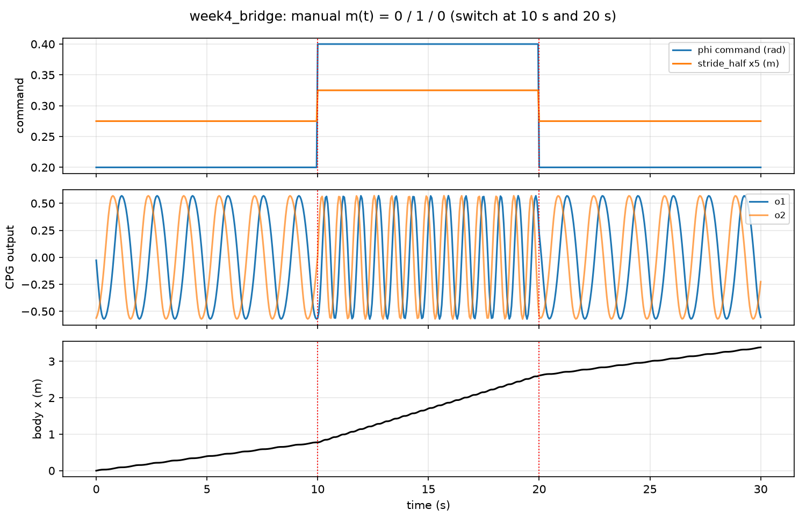

4 กลไก
φ คือมุมหมุนต่อ step ของสถานะ (o₁, o₂) การเพิ่ม φ จาก 0.20 เป็น 0.40 rad จึงทำให้ frequency เพิ่มประมาณ 2.03 เท่า (0.625 → 1.267 Hz) และเพราะ stride ต่อรอบเท่าเดิม speed จึงเพิ่ม 2.00 เท่า (0.0778 → 0.1555 m/s) ขณะที่ clearance คงที่ 17.1 mm ส่วน α ขยายค่าก่อนเข้า tanh แอมพลิจูดจึงโตขึ้น clearance เพิ่มเป็น 24.6 mm (1.44 เท่า) และ x_rel ที่ใหญ่ขึ้นทำให้ speed เพิ่ม 21.5% แต่ tanh อิ่มตัวมากขึ้นจึงทำให้ frequency ลดลง 12.9% (0.544 Hz) ซึ่งเป็นทิศตรงข้ามกับ clearance decoder ใช้ contact = sign·o₂ ≤ 0 และสองกลุ่มมี sign ตรงข้าม จึงมีขารองรับ 3 ขาทุก sample (ตรวจครบทุกแถวของ CSV) แต่โมเดลนี้ไม่มีช่วง double support
ในการทดลอง bridge เมื่อ m เปลี่ยนแบบขั้นบันได φ command เปลี่ยนทันที transient มีเพียงรอบที่คร่อมจุดเปลี่ยน รอบถัดไปได้คาบใหม่ทันที และแอมพลิจูด max|o₁| คงที่ 0.570 เพราะ α ไม่เปลี่ยน ใน Week 4 เมื่อใช้ hormone ที่เปลี่ยนช้าแทน m คาดว่าความถี่และ speed จะค่อย ๆ ไล่ขึ้นลงหลายรอบ mapping มี bounds 0.10–0.45 rad และ 0.040–0.070 m เพื่อให้ input ช้าที่ผิดปกติไม่ทำให้ CPG ออกนอกช่วงที่ทดสอบแล้ว

5 ข้อจำกัด
- เป็น kinematic model ตรวจได้แค่ timing, phase และตำแหน่งเท้า ไม่มี rigid-body dynamics, contact force, friction, torque หรือ energy จึงยืนยัน dynamic stability ไม่ได้
- การทดลองเป็น deterministic run เดียวต่อเงื่อนไข ไม่ใช่ trials อิสระ
- ไม่ได้ใช้ visual simulator ในการเก็บผล ผลทั้งหมดมาจาก batch run ที่ทำซ้ำได้
คำสั่งที่ใช้: python grade_submission.py --student-file student_cpg.py --out results/my_grade.json; python cpg_walk_sim.py --condition all --output-dir results/gait_comparison; python week4_bridge.py --output-dir results/week4_bridge

